Bài làm
Link Figma: https://www.figma.com/design/gjGK9ubgkQEUzRjAntVPbK
- Phân tích yêu cầu:
Mục | Nội dung
Actor chính – Vai trò | Khách hàng – Là người dùng chính mà hệ thống đang hướng tới, là người thực hiện thao tác với chức năng “Gửi yêu cầu bảo hành”.
Yêu cầu chức năng (4) | - FR01: Chọn trung tâm, khung giờ bảo hành – Khách hàng có thể tùy chọn bất kì trung tâm nào mà hệ thống hiển thị để xác định nơi bảo hành và thời gian.  - FR02: Chọn dịch vụ bảo hành (Nếu có) – Khách hàng sau khi chọn trung tâm bảo hành và khung giờ thì có thể chọn thêm các dịch vụ khác nếu muốn. Nếu trung tâm hết số lượng phiếu nhận bảo hành trong ngày hoặc hết khung giờ thì Thông báo rồi quay lại bước chọn trung tâm và khung giờ. Nút bấm bị vô hiệu hóa nếu người dùng không nhập cả 2 nội dung.  - FR03: Thời hạn bảo hành – Khi khách hàng yêu cầu bảo hành hệ thống sẽ kiểm tra sản phẩm còn trong thời gian bảo hành hay không(Tính từ thời gian mua máy).  - FR04: Xem phí dự kiến – sau khi hoàn thành bước 4, khách hàng có thể xem thông tin phí sửa chữa dự kiến của máy. Từ đây nếu phù hợp thì khách hàng bấm “Gửi yêu cầu” để hệ thống kiểm tra thông tin và tạo phiếu.
Yêu cầu phi chức năng (2) | - NFR01: Tốc độ xửa lý nhanh – từ khi khách hàng bấm vào tính năng gửi yêu cầu bảo hành tới khi hiển thị hết sản phẩm và các trung tâm không quá 2 giây.  - NFR02: Tính bảo mật thông tin khách hàng – Mọi thông tin đăng nhập, thông tin sản phẩm mua của khách hàng được bảo mật, mọi chức năng cần phải đăng nhập để hệ thống xử lý.
BR 2 Bước 3 | Nút “Tiếp tục” bị vô hiệu hóa khi người dùng không nhập thông tin khung giờ tiếp nhận.
BR 2 Bước 6 | Khi khách hàng nhấn nút “Gửi yêu cầu” hệ thống sẽ kiểm tra khung giờ và số phiếu của trung tâm đó tiếp nhận đủ số lượng chưa, Nếu khung giờ vừa hết chỗ sẽ thông báo cho khách hàng và quay lại bước 3 (Chọn trung tâm và khung giờ).
Điểm chưa rõ – Câu hỏi | Điểm chưa rõ nằm ở BR2 ta có “Mỗi khung giờ thuộc một trung tâm, một trung tâm nhận tối đa một số phiếu nhất định” – Câu hỏi: Số lượng phiếu tối đa mà trung tâm trong khung giờ đó nhận là bao nhiêu? Làm sao để hệ thống biết được số phiếu trung tâm đã nhận để kiểm tra số phiếu tối đa của trung tâm và khung giờ này nếu không yêu cầu rõ số phiếu tối đa?
- Activity Diagram
- 6.1: Sau khi khách hàng nhấn “Gửi yêu cầu”, hệ thống Tiếp nhận và kiểm tra bảo hành.
- 6.2: Sau khi hệ thống xác nhận sản phẩm còn bảo hành thì lập tức (Cấp mã phiếu, tính toán thời gian trả máy) in phiếu bảo hành.
- 6.3: Sau khi in phiếu xong hệ thống hiển thị thông tin phiếu cũng như thông báo thành công xác nhận yêu cầu bảo hành của khách hàng.
B1 (Bước 6.1): Sản phẩm hết bảo hành Thông báo lỗi cho khách hàng và quay lại bước 1 (Chọn sản phẩm cần bảo hành).
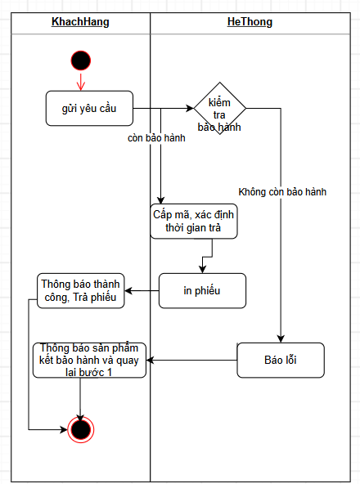
- Thiết kế ERD
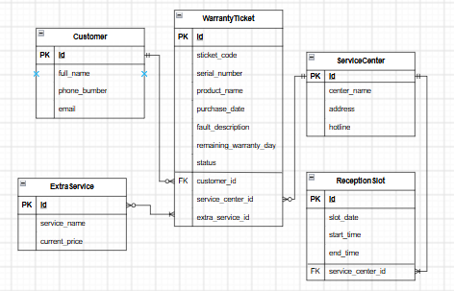
- UI/UX trên Figma
- Phân tích tác động

